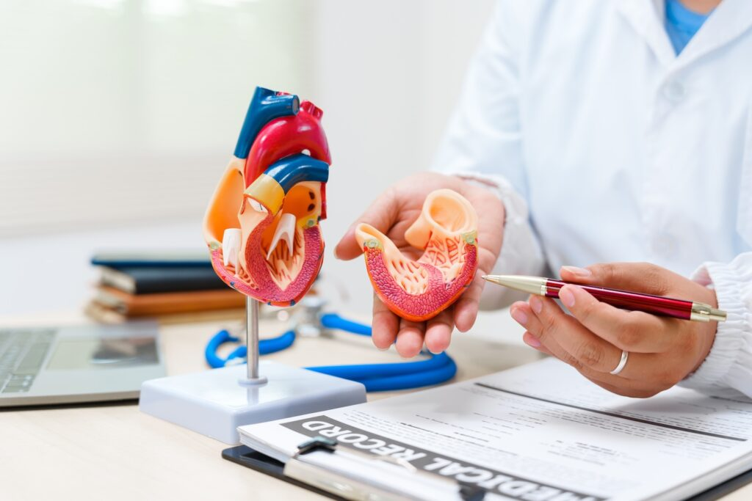
Тема Сердце и женщины все больше становится в центре внимания современной кардиологии, поскольку теперь мы знаем, что сердечно-сосудистые заболевания часто проявляются у женщин по-разному, имеют разные причины и требуют индивидуального лечения. Долгое время здоровье сердца изучалось в основном с мужской точки зрения, что приводило к пробелам в знаниях, которые могут быть опасны для жизни женщин. В нашей практике мы серьезно относимся к гендерным различиям и предлагаем кардиологию, которая признает женщин во всей их биологической и биографической уникальности.
Сердце и женщины: Давно недооцененный риск
Сердечно-сосудистые заболевания не являются „мужской проблемой“. Напротив: они также являются причиной смерти номер один у женщин - даже раньше, чем все раковые заболевания вместе взятые. Тем не менее, многие женщины, а иногда и врачи, недооценивают свой личный риск. Причина этого часто кроется в защитном эффекте женского гормона эстрогена до наступления менопаузы. Однако эта защита не является абсолютной и резко прекращается с наступлением менопаузы. После этого риск инфаркта и инсульта у женщин возрастает еще более резко, чем у мужчин. Обсуждение темы „Сердце“ Поэтому она имеет огромное значение для каждой женщины на каждом этапе ее жизни.
Сердечный приступ у женщин: Распознавание других симптомов
Пожалуй, самая важная и самая известная тема в кардиологии с учетом гендерных особенностей - это различные симптомы сердечного приступа. В то время как мужчины часто испытывают „классическую“ свербящую боль в груди, отдающую в левую руку, признаки у женщин могут быть гораздо более тонкими и нетипичными. Эти „нетипичные“ симптомы часто неправильно интерпретируются как расстройство желудка, стресс или гриппоподобная инфекция, что приводит к опасному промедлению в оказании жизненно важной помощи.
Обращайте внимание на эти тревожные признаки, которые чаще встречаются у женщин:
- Сильная, необъяснимая усталость и слабость, которые могут накапливаться в течение нескольких дней.
- Одышка, часто уже при низкой нагрузке или в состоянии покоя.
- Ощущение давления или стеснения в верхней части живота, спине (часто между лопатками) или в челюсти.
- Тошнота и рвота без всякой видимой причины.
- Головокружение, сонливость и холодный пот.
- Общее ощущение Страх и беспокойство.
Важно: женщины также могут испытывать классическую боль в груди. Но если несколько из перечисленных выше симптомов появились внезапно и с необычной интенсивностью, не медлите и немедленно звоните 112. Это может быть ваше сердце!
Факторы риска, имеющие особое значение для женского сердца
Помимо классических факторов риска, таких как курение, высокое кровяное давление и диабет, существует ряд факторов риска, которые влияют исключительно или преимущественно на женщин. Знание этих факторов и их учет в ходе медицинских консультаций - важный аспект профилактики в области Сердечные женщины.
Особые факторы риска для женщин
Фактор риска | Что происходит в организме? | Что это значит для вашего сердца?
Осложнения во время беременности (например, преэклампсия, гестационный диабет) | Эти состояния являются „стресс-тестом“ для сосудистой системы и метаболизма. | У женщин с такими осложнениями значительно повышается пожизненный риск высокого кровяного давления и сердечно-сосудистых заболеваний.
Синдром поликистозных яичников (PCOS) | Гормональное расстройство, которое часто связано с инсулинорезистентностью. | Повышенный риск развития диабета, высокого кровяного давления и липометаболических нарушений.
Аутоиммунные заболевания (например, ревматоидный артрит, волчанка) | Хронические воспалительные процессы во всем организме. | Воспаление также поражает стенки сосудов и резко ускоряет развитие атеросклероза.
Менопауза / Менопауза | Снижение уровня защитного эстрогена приводит к изменениям в обмене веществ. | Часто повышается артериальное давление и уровень холестерина ЛПНП, а риск сердечного приступа значительно возрастает.
Депрессия и хронический стресс | Психологический стресс приводит к биологическим изменениям (воспаление, высокий уровень кортизола). | Женщины часто более чувствительно реагируют на стресс, который может нанести прямой вред сердцу (например, „синдром разбитого сердца“).
Сердце и женщины на разных этапах жизни: От таблетки до менопаузы
Здоровье сердца женщин тесно связано с их гормональным циклом. На каждом этапе жизни необходимо учитывать определенные аспекты.
- Молодые женщины: Выбор метода контрацепции („таблетки“) может влиять на риск тромбоза и инсульта при наличии других факторов риска (курение, мигрень с аурой, нарушения свертываемости крови). Здесь важен тщательный сбор анамнеза.
- Беременность: Беременность - это огромная нагрузка на сердечно-сосудистую систему. Необходимо тщательно следить за артериальным давлением и уровнем сахара в крови. Любые возникающие осложнения - важный сигнал на будущее.
- Менопауза: Это критический этап для здоровья женского сердца. Потеря эстрогеновой защиты требует более интенсивного наблюдения и, при необходимости, корректировки образа жизни и стратегий лечения. Регулярные осмотры у кардиолога сейчас особенно важны.
Что женщины могут сделать для своего сердца: Советы по профилактике от специалиста
Хорошая новость: 80% всех сердечно-сосудистых заболеваний можно предотвратить с помощью здорового образа жизни. Каждая женщина может принять меры для защиты своего сердца.
- Знайте свои цифры: Регулярно проверяйте свое кровяное давление, уровень сахара и холестерина в крови. То, что для мужчины является приемлемым показателем, для вас уже может быть риском.
- Регулярно занимайтесь спортом: Идеально сочетать занятия спортом на выносливость (например, ходьбу, езду на велосипеде, плавание) с умеренными силовыми тренировками.
- Ешьте здоровую для сердца пищу: Идеальна средиземноморская диета с большим количеством овощей, фруктов, цельнозерновых продуктов, полезных жиров (оливковое масло, орехи) и рыбы.
- Бросьте курить: Курение еще более вредно для женского сердца, чем для мужского. Нет более важного показателя.
- Позаботьтесь о своем психическом здоровье: Изучите подходящие вам техники снятия стресса (например, йогу, медитацию, отдых на природе).

Часто задаваемые женщинами вопросы о здоровье сердца
Здесь мы отвечаем на часто задаваемые вопросы, особенно от пациентов нашей практики.
Во время беременности у меня было высокое кровяное давление. Стоит ли мне беспокоиться?
Вам не нужно остро беспокоиться, но вы должны быть бдительны. Гипертензия, вызванная беременностью (преэклампсия), сегодня признана важным фактором риска развития впоследствии хронического высокого кровяного давления и сердечных заболеваний. Мы рекомендуем женщинам, страдающим этим заболеванием, регулярно проходить кардиологические обследования, даже если после беременности их артериальное давление приходит в норму.
Как таблетки влияют на риск сердечных заболеваний?
Современные противозачаточные таблетки в целом очень безопасны. У женщин с дополнительными факторами риска, такими как курение, ожирение, высокое кровяное давление или семейная история тромбоза, комбинированные эстроген-прогестагенные препараты могут несколько повысить риск образования тромбов. Здесь очень важна индивидуальная консультация с учетом всех рисков.
Защищает ли заместительная гормональная терапия во время менопаузы от сердечно-сосудистых заболеваний?
Этот вопрос является предметом неоднозначных научных дискуссий. Раньше считалось, что это так, но крупные исследования показали, что заместительная гормональная терапия в целом не снижает сердечный риск и даже может его повысить, если начать ее поздно. Решение о необходимости такой терапии должно приниматься индивидуально после тщательного анализа рисков и преимуществ (например, для лечения тяжелых климактерических симптомов) и не является первичной мерой профилактики сердечно-сосудистых заболеваний.
После менопаузы у меня повысился уровень холестерина. Это нормально?
Да, это очень распространенное явление. Снижение уровня эстрогена приводит к повышению уровня „плохого“ холестерина ЛПНП, а зачастую и к снижению уровня „хорошего“ холестерина ЛПВП. Поэтому после наступления менопаузы особенно важно более тщательно следить за уровнем липидов в крови и скорректировать свой образ жизни или, если необходимо, принимать лекарства.
Является ли „синдром разбитого сердца“ настоящим сердечным заболеванием?
Да, „синдром разбитого сердца“ (стрессовая кардиомиопатия или кардиомиопатия Такоцубо) - это острая, связанная со стрессом дисфункция сердечной мышцы, которая поражает почти исключительно женщин после сильных эмоциональных потрясений. Симптомы похожи на сердечный приступ, но коронарные артерии остаются неизменными. Заболевание обычно полностью излечивается, но требует неотложной медицинской помощи.
Я страдаю от ревматизма. Нужно ли мне особенно беречь сердце?
Абсолютно верно. Хронические воспалительные заболевания, такие как ревматоидный артрит, являются независимым и значительным фактором риска развития сердечно-сосудистых заболеваний. Хроническое воспаление в организме также поражает кровеносные сосуды. Пациенты с ревматизмом должны проходить особенно тщательное кардиологическое обследование.
Как часто мне, женщине, следует проходить кардиологический осмотр?
Первичный ориентировочный осмотр полезен для каждой женщины, чтобы узнать исходные показатели. Регулярные обследования следует проводить каждые 2-3 года, не позднее начала менопаузы или при наличии факторов риска. Ваш кардиолог определит подходящий для вас интервал.
Имеет ли ЭКГ с физической нагрузкой такое же значение для женщин, как и для мужчин?
К сожалению, ЭКГ с нагрузкой у женщин гораздо менее точна, чем у мужчин. Так называемые „ложноположительные“ результаты, то есть изменения ЭКГ, встречаются чаще, даже если коронарные артерии здоровы. И наоборот, около половины сердечных заболеваний остаются незамеченными. Опытный кардиолог знает об этом и всегда оценит результаты обследования в контексте симптомов и порекомендует дальнейшую диагностику, например, КТ коронарных сосудов, если результаты будут неясными.
Почему спорт так важен для женских сердец?
Регулярные физические упражнения не только помогают женщинам контролировать классические факторы риска, но и укрепляют кости (профилактика остеопороза), а также оказывают огромное положительное влияние на психическое здоровье и борьбу со стрессом. Положительные эффекты у женщин выражены не меньше, чем у мужчин.
Мой врач не воспринимает мои жалобы всерьез. Что мне делать?
Если у вас есть ощущение, что ваши симптомы не воспринимаются всерьез или рассматриваются как чисто психологические, получите второе мнение. Вы сами являетесь экспертом по своему организму. Кардиолог, разбирающийся в этом вопросе Сердечные женщины тщательно проанализирует ваши жалобы.
Возьмите здоровье своего сердца в свои руки
Здоровье вашего сердца - это ваш самый ценный актив. У вас, как у женщины, есть особые риски, но и большие возможности благодаря профилактике. Будьте внимательны к сигналам своего организма, знайте свои показатели и не стесняйтесь обращаться к врачу. В нашей клинике вы найдете компетентного партнера, который понимает специфику женского сердечного здоровья и будет сопровождать вас на вашем пути.

